DE LO PRESENCIAL A LO DIGITAL
TURNO: Mañana / Tarde / Vespertino
Materia: Formación Ética y Ciudadana
Curso: 2 do 1ra, 2da, 3ra, 4ta
Semana: Del 26 -09-20 al 05-10-20
Profesora: Vilte Beatriz Curso: 2° División: 1° E mail viltebeatrizeli@hotmail.com Turno Tarde
Profesor: Chamorro César Curso: 2° División: 1° E mail cesarchamorro14@gmail.com Turno Mañana
Profesora: Guarache María Curso: 2° División: 2° E mail susy_ms08@hotmail.com Turno Tarde
Profesora: Labonia Marcela Curso: 2° División: 2° E mail marcela.labonia@yahoo.com.arTurno Vesp.
Profesora: Chavez Graciela Curso: 2° División: 4° E mail vicetm2020@gmail.com Turno Vespertino
Profesor: Colque Juan Curso: 2° División: 3° E mail eduardomauricio1980@hotmail.com
Turno Vespertino

Responder las tareas al correo del docente según el turno, curso y fecha de presentación hasta el 05/10/20

Datos a completar por el alumno
APELLIDO Y NOMBRE:
CURSO: DIVISIÓN: TURNO:
E-MAIL:
TELÉFONO: (SEÑALAR: FIJO O MÓVIL)
Trabajo Integrador de Formación Ética y Ciudadana

Estado-Nación-Constitución Nacional-Declaraciones- Autoridades Nacionales
Para realizar las actividades de integración debes tener en cuenta los trabajos realizados anteriormente
ACTIVIDADES
- ¿Puede existir un Estado sin sociedad? Fundamenta tu respuesta.
- Pega imágenes que reflejen los elementos del Estado y coloca una explicación para cada imagen.
- Define Estado y Nación.
- Cita dos ejemplos de situaciones que representen al Estado y a la Nación.
- Identifica en la siguiente noticia cinco elementos del Estado, márcalos y explica como intervienen cada uno de ellos en la noticia.

Las medidas de prevención son las únicas herramientas para minimizar la transmisión del virus SARS-CoV-2
La secretaria de Acceso a la Salud insistió en la importancia de reforzar los cuidados contra COVID-19 como mantener la distancia mínima de dos metros, evitar las reuniones cerradas y seguir las recomendaciones según el lugar de residencia.
Publicado el viernes 18 de septiembre de 2020
“Ante una enfermedad sin tratamiento y un virus que no tiene vacuna que lo prevenga, la forma que tiene el mundo de minimizar la transmisión son los dos metros de distancia entre las personas, usar tapabocas, lavarse las manos con frecuencia, limpiar las superficies y evitar las reuniones en espacios cerrados y cumplir los protocolos”, destacó la secretaria de Acceso a la Salud, Carla Vizzotti durante el reporte diario sobre el nuevo coronavirus.
También indicó que ante la presencia de síntomas como fiebre (37.5°C o más), tos, pérdida repentina del sentido del olfato y del gusto, dificultad respiratoria, cefalea, mialgias, diarrea y vómitos, es fundamental consultar al sistema de salud y evitar el contacto con otras personas. “Si somos un contacto estrecho de un caso confirmado de COVID-19 debemos cumplir 14 días de aislamiento independientemente del resultado del hisopado”, recordó.
Además la funcionaria hizo hincapié en seguir las recomendaciones locales, según la situación epidemiológica del lugar de residencia, y afirmó que “donde hay un aumento de la transmisión comunitaria, disminuir la circulación de las personas al mínimo y respetar los protocolos de las actividades autorizadas, son claves para minimizar la transmisión del virus”.
- Coloca verdadero o falso según corresponda
- La Constitución Nacional es la ley suprema de la Nación.
- La Constitución Nacional no se puede modificar porque es rígida.
- La última reforma de la Constitución Nacional fue en 1994.
- Uno de los objetivos del Preámbulo de la Constitución Nacional es elegir nuestros representantes.
6) Completa el siguiente crucigrama centrado en la CONSTITUCION.

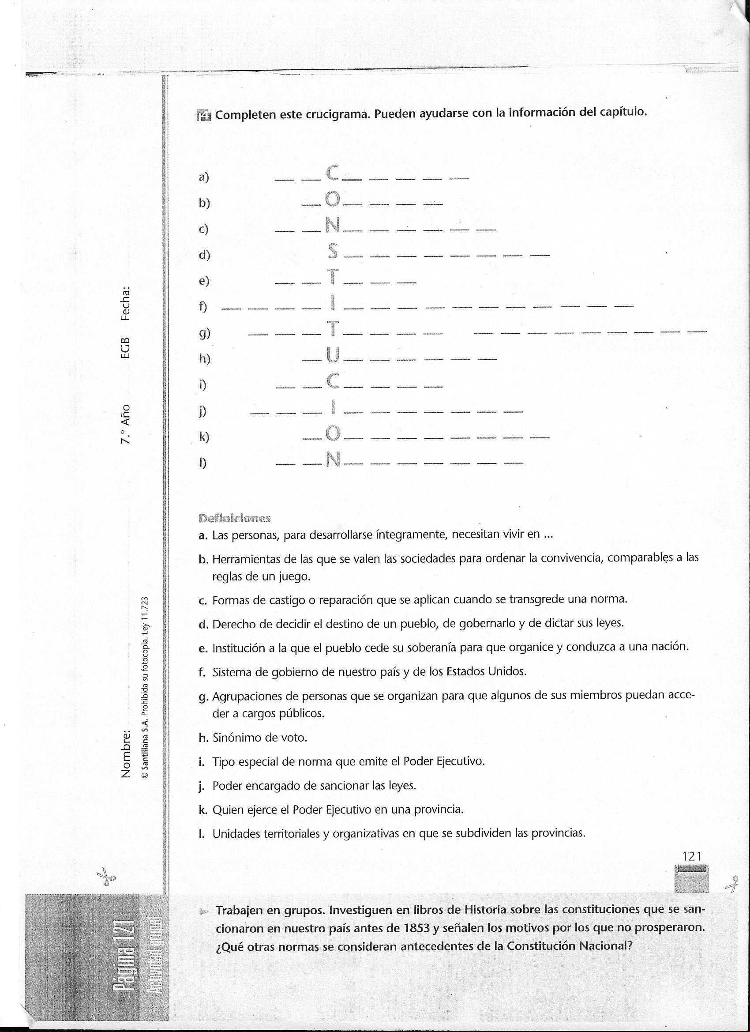
- Teniendo en cuenta la teoría trabajada, escribe un Artículo de la Constitución Nacional que corresponda a Derechos, otro a Declaraciones y a Garantías.
- Responde:
- ¿Cuál es el nombre de nuestro actual Presidente de la Nación?
- ¿Cómo fue elegido?
- ¿Cuántos años dura su mandato?
- Completa el siguiente cuadro referido a nuestras Autoridades Nacionales.
AUTORIDADES NACIONALES
 | Poder Ejecutivo  Integrado por el Presidente y Vicep. | Poder Legislativo  Integrado por………………….. | Poder Judicial  Integrado por………………….
Forma en que acceden al poder
Edad y requisitos

Duración del Mandato
Funciones que cumplen

¡¡¡EXITOS!!!

